**Съдържание:**

1. Тема
2. Автор
3. Ръководител
4. Резюме:
   1. Цели
   2. Основни етапи в развитието на проекта
   3. Ниво на сложност на проекта
   4. Логическо и функционално описание на решението
   5. Реализация
   6. Описание на приложението
   7. Заключение

**1. Тема**

Охладителна система за персонален компютър. Проект № 389

**2. Автор**

Иван Спасов Спасов – 0042261928, с.Селановци, 0886132417, [ivanss9@abv.bg](mailto:ivanss9@abv.bg), НПГ по КТС гр. Правец, 12ти клас.

**3. Ръководител**

Венцислав Бойков Начев, [vbn_94@abv.bg](mailto:vbn_94@abv.bg) , учител

**4.1. Въведение и цели**

*Целта на проекта е да се създаде контролер за охлаждащите вентилатори в компютърна система използващ информация за температурата в кутията, вместо информация за температурата на отделните компоненти, информацията да бъде предоставена на потребителя в графичен вид и да му бъде предоставен и ръчен контрол над скоростите на вентилаторите. Също така се цели създаването на оптимален охлаждащ въздухопоток, с минимално използване на енергия и минимални нива на шум. Той е предназначен основно за пазара на бутикови компютри, където пазаруват перфекционисти, които искат и се стараят към най-доброто за своята компютърна конфигурация. Предимстовото му спрямо конкурентите на пазара е по-ниската цена,като той е уникален и сам по себе си, понеже подхожда уникално към вземенето на температурна информация за изчисляването на скоростта на вентилаторите.*

**4.2. Основни етапи в реализирането на проекта**

**Първи етап – Изграждане на идеята**

Проучване на пазара за налични вече продукти и техните особености. Изследва се проблема и се търсят възможни решения и пътища за реализация. Обмислят се идеи за допълнителни функционалности в различни условия на използване. Създаване на „ценности“ за проекта, като такива са: минимално натоварване за контролера с цел бързодействие и модулност на графичният дизайн с цел лесно модифициране на проекта за различни нужди.

**Втори етап – Проектиране на системите**

Сравнение на различни развойни платки. Избира се Arduino, поради наличност, добър набор от техническа документация и наличие на опит с работа с него. Обмисляне на видовете температурни сензори, техните предимства и недостатъци. Към момента се използва аналоговия LM35, поради наличност. За изграждането на системата в компютърна кутия с цел доказване на концепцията, се използва „решетка“ от 12+1 сензора (3 реда по 4 сензора + 1 за измерването на температурата извън кутията или Δt°). Стига се до извода, че за поток от толкова много данни трябва да се използва мултиплексор. И естествено са нужни вентилтори, които да бъдат контролирани, като това може да се случи с помощта на широчно импулсна модулация. От софтуерна страна целта е постигане на минимално натоварване на микроконтролера. За изграждането на интерфейс се избира Processing, защото изглежда интересен като платформа и бих искал да го използвам за проект, също така е близък до java като програмиране и съм добре запознат с java от училище.

**Трети етап – Реализация на софтуера**

В този етап се работи върху софтуера на проекта, включващ програмирането на микроконтролера (Arduino), създаване на графичен потребителски интерфейс и „контролер“, олекотяващ работата на развойната чрез processing. Целта е микроконтролера да има минимално натоварване, като това може да се постигне чрез програмирането му само с най-основните неща – комуникацията, четенето на стойности от сензорите и подаването на ШИМ на вентилаторите. Използват се малки по размер типове променливи като byte. Цялата работа е изместена във компютъра, на който работи системата за охлаждане. По-точно в софтуера, писана на processing. В нея се извършват всички изчисления на алгоритми за оптимални скорости на вентилаторите, както и визуализацията на потребителския интерфейс. Целта при него е всеки елемент да бъде „гъвкав“ (да може да бъде преоразмеряван в зависимост от нуждите на потребителя).

**Четвърти етап – Реализация на хардуера**

Реализацията на хардуера представлява проста електрическа система, свързваща сензорите със мултиплексори, мултиплексорите с Arduino и него чрез USB – със компютъра за подаване на информацията за температурите. Също така и свързването на вентилаторите към микроконтролера.

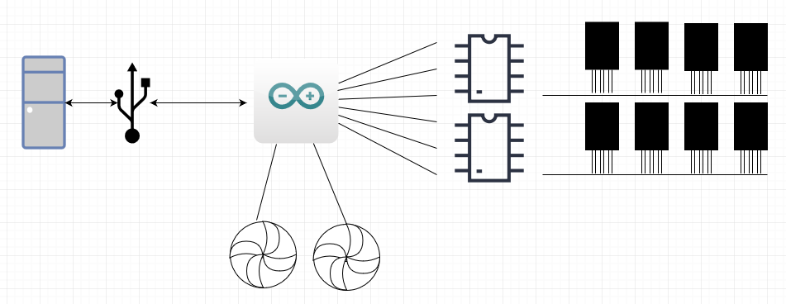

**Пети етап – Тестване**

За да се разбере има ли ефект от проекта, могат да бъдат направени измервания на шума на компютърната система със и без използването на охладителната система, както и на използваното електричество за работата й. Също така е важно да няма спад в производителността на основните компоненти на компютърната система.

**4.3. Ниво на сложност на проекта**

Бих определи нивото на сложност на проекта като средно, защото въпреки, че на пръв поглед не изглежда кой знае какво изисква доста знания в различни области на физиката и компютърните науки. Към момента основните проблеми стоят на софтуерно ниво, като те са свързани най-вече с използването на малки типове данни и създаването на „гъвкави“ елементи на графичният потребителски интерфейс, както и неизползването на „hardcode-нати“ стойности.

**4.4. Логическо и функционално описание на решението**

Системата е съставена от три основни модула. Първият модул извлича информация от сензорите и я подава на компютъра, който да я изчисли. Това се случва с помощта на микроконтролера и мултиплексори. Вторият модул изчислява по физична формула най-подходящата скорост за вентилаторите и им я подава или им подава зададена от потребителя скорост от ръчният режим. Третият модул е графичният потребителски интерфейс, от който може да се видят температури из цялата система и да се избере режим на работа (автоматичен/ръчен) за три групи вентилатори (предни, задни, горни). Връзката между микроконтролера и компютъра е серийна и се осъществява чрез серийна връзка и USB изход от страната на компютъра.

**4.5. Реализация**

За реализацията на проекта са използвани собствени алгоритми, някои от които базирани на физични формули, взети от интернет и при допитване с учител по физика. Също така са използвани официалните документации на processing и Arduino. Още за реализацията на проекта може да се намери в точка 4.2., където има описания на реализацията на хардуерната и софтуерната част на проекта.

**4.6. Описание на приложението**

Приложението първо трябва да бъде инсталирано хардуерно, като сензорите се разполагат на равни разстояния един от друг, в решеткоподобна конфигурация, когато компютърната кутия се гледа отстрани. След това се свързва към USB 2.0 порт на дънната платка на компютъра. Всички части трябва да бъдат стабилно закрепени. Въпреки, че системата не използва опасни за живота на здрав човек волтажи, трябва да се взимат необходимите мерки за безопасност при хардуерната инсталация. Софтуерната инсталация е много по-лесна – стартиране на инсталатора “next, next, next... done”. Когато програмата бъде стартирана пред потребителя излиза прозорец с температурите на компютърната система в табличен вид и няколко бутона. От бутоните се избира автоматичен или ръчен режим на работа и се настройва ръчният режим на работа. Има по една такава група за всяка група вентилатори.

**4.7. Заключение**

Проекта е замислен да може да бъде разширяван и модифициран според потребителските нужди, което значи, че лесно може да бъде пригоден за различни случаи на употреба. В случая се дава пример с използването му в компютърна система, но с минимални промени може да бъде използван на много други места като цели стаи, ремаркета на камиони и като цяло всякакви затворени помещения. В зависимост от случая на употреба могат да бъдат добавяни допълнителни функционалности, зависими или не от основната настояща функция на системата.

5. **Приложение**

Съвременните компютърни системи са създадени с помощта на изключително високи технологии и брилянтно инженерство за да могат да предоставят висока производителност на потребителите си, но не са перфектни. В тях настъпва загуба на енергия под формата на топлина, която трябва да бъде отделена в околната среда за да се предпазят от прегряване и разтапяне крехките силициеви чипове. За целта топлината бива предадена на въздушната среда в компютърната кутия и оттам на въздушната среда извън нея. Производителите на компютърни системи се опитват да автоматизират и оптимизират този процес от дълго време. Въпреки, че се справят добре със задачата, винаги има място за подобрение и нова гледна точка. Също така има случаи, в които потребитлите се нуждаят от тиха и/или икономична работа на системите си.

Голямата грешка на всички съществуващи автоматизирани контролери за вентилатори на компютърна система – всички те използват температурите на чиповете на основните компоненти на компютърната система за да изчислят необходимата скорост за оптимално охлаждане. Да, тези стойности наистина са нужни, но за предаването на топлина от съответният чип във въздушната среда. След като топлината е предадена на въздушната среда в компютърната кутия, тя трябва да бъде изкарана от там на базата на температурите на вътрешната въздушна среда.

Основните компоненти в днешно време са направени така, че сами да се грижат за предаването на топлината на околната въздушна среда, било то чрез вентилаторите на видеокартата за охлаждане на графичният процесор, или чрез вентилаторите на въздушен охладител за централен процесор, управлявани от съответното предназначено за тях гнездо на дънната платка. Така единственото, което остава да се направи е топлината да се изкара извън компютърната кутия и да се вкара хладен въздух.

Целта на проекта е да се създаде контролер за охлаждащите вентилатори в компютърна система използващ информация за температурата в кутията, вместо информация за температурата на отделните компоненти, информацията да бъде предоставена на потребителя в графичен вид и да му бъде предоставен и ръчен контрол над скоростите на вентилаторите. Също така се цели създаването на оптимален охлаждащ въздухопоток, с минимално използване на енергия и минимални нива на шум.

*Всичко описано до момента е възможно да бъде изменено до представянето на проекта.*